Odpowiedź na złożoną petycję drogą mailową w dniu 19 listopada 2019 r.

Dzień dobry,
w odpowiedzi na Państwa petycję z dnia 18.09.2019 r. informuję co następuje:
Ad. §1P. - Do Dyrektorów Szkół Podstawowych na terenie Miasta i Gminy Syców została wysłania do wiadomości odpowiedź na wniosek o udzielenie informacji publicznej oraz treść petycji.
Ad. §1P - Miejsko-Gminna Komisja Rozwiązywania Problemów Alkoholowych w Sycowie nie będzie podejmowała się opracowania programu wykorzystania w szkołach narzędzi informacyjnych o charakterze edukacyjnym, ponieważ nie należy to do jej kompetencji.
Ad. §1P - Treść wniesionej petycji została opublikowana na Biuletynie Informacji Publicznej w Sycowie.
--
Pozdrawiam
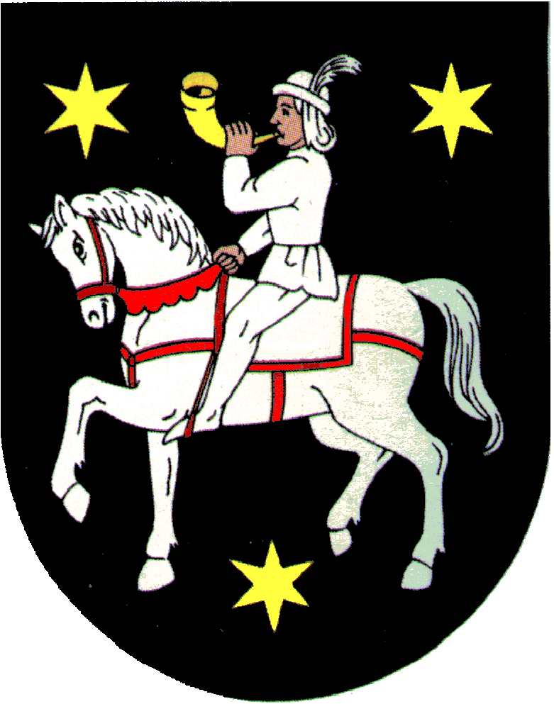 | Judyta Nolbert  Urząd Miasta i Gminy w Sycowie  ul. Mickiewicza 1  56-500 Syców  tel. +48 62 785 5141  e-mail: j.nolbert@sycow.pl
Zgodnie z art. 13 Rozporządzenia Parlamentu Europejskiego i Rady (UE) 2016/679
z dnia 27 kwietnia 2016r. w sprawie ochrony osób fizycznych w związku z przetwarzaniem
danych osobowych i w sprawie swobodnego przepływu takich danych oraz uchylenia dyrektywy
95/46/WE (RODO), informuje Pana/Panią, że:
Administratorem przetwarzanych Pana/ Pani danych osobowych jest:
Burmistrz Miasta i Gminy Syców. Dodatkowe informacje dotyczące ochrony danych osobowych
mogą Państwo znaleźć na stronie

